广利水许可决〔2023〕14号

广元市利州区水利局
关于年产60万吨高端钢制品项目水土保持
方案审批准予行政许可决定书

广元利州江瀚管业有限公司：
你公司提交的《关于申请审批广元市利州区年产60万吨高端钢制品项目水土保持方案报告书的请示》四川一体化政务服务平台受理通知书编号：510802-20230524-001269）收悉。经审查，申请符合法定条件，根据《中华人民共和国行政许可法》第三十八条第一款、《水行政许可实施办法》第三十二条第一项，决定准予行政许可。
一、项目概况
广元市利州区年产60万吨高端钢制品项目位于广元市利州区宝轮镇清江石羊工业园区，为新建建设类项目，属点型工程。总建设面积132615.73m2；总计容建筑面积160206.78㎡，总占地13.26h㎡，均为永久占地。主要建设内容有建设1-4#生产车间、2#生产车间、3#生产车间、4#生产车间、综合楼、绿地以及配套设施。开挖土石方3.52万m³（其中表土剥离0.26万m³）；预计回填土石方3.52万m³（其中表土回填0.26万m³）。总投资50000万元，其中土建投资20500万元，资金来源于业主自有资金。2022年5月开始进行施工准备，预计完工时间为2025年4月，总工期36个月。不涉及拆迁安置及专项设施（迁）建问题。
二、水土保持方案总体意见
（一）同意建设期水土流失防治责任范围132615.73平方米。
（二）同意水土流失防治执行西南紫色土区一级标准。
（三）基本同意水土流失防治目标为：水土流失治理度97％，土壤流失控制比1.0，渣土防护率94％，表土保护率92%，林草植被恢复率97％，受项目的限制，林草覆盖率下调至7％。
（四）基本同意水土流失防治分区及分区防治措施安排。
（五）基本同意水土保持监测时段、内容和方法。
（六）同意水土保持补偿费为172400.45元。
三、你单位应全面落实《中华人民共和国水土保持法》的各项要求，并重点做好以下工作：
（一）按照批准的水土保持方案，做好水土保持初步设计、施工图设计等后续设计，加强施工组织和管理工作，切实落实水土保持“三同时”制度。
（二）严格按照方案要求落实水土保持各项措施。各类施工活动要严格限定在用地范围内，严禁随意占压、扰动和破坏地表植被。根据方案要求合理安排施工时序和水土保持措施实施进度，做好水土保持临时防护措施，严格控制施工期间可能造成的水土流失。
（三）切实做好水土保持监测工作，并向我局提交监测实施方案、监测季报和总结报告。
（四）落实并做好水土保持监理工作，确保水土保持工程建设质量和进度。
（五）本项目建设时，若确需新增弃渣场弃渣的，可在弃渣前征得弃渣场所在地县级水行政主管部门同意后先行使用，同步做好防护措施，保证不产生水土流失危害，并及时向我局申请办理变更审批手续。否则，将按照《中华人民共和国水土保持法》第五十五条规定处以每立方米弃渣十元以上二十元以下的罚款。
（六）定期向我局报告水土保持方案的实施情况，并接受各级水行政主管部门的监督检查。
（七）在项目开工前一次性缴纳水土保持补偿费。
（八）本项目的建设地点、规模如发生重大变化，应及时补充或修改水土保持方案，并报我局审批；水土保持方案实施过程中，水土保持措施如需作出重大变更的，须报我局批准。逾期不补办手续的，将按照《中华人民共和国水土保持法》第五十三条第二、三款规定处以五万元以上五十万元以下的罚款。
（九）水土保持方案自批准之日起满3年，生产建设项目方开工建设的，其水土保持方案应当报我局重新审核。
（十）本项目投产使用前，建设单位应依据《中华人民共和国水土保持法》第二十七条的规定及时开展水土保持设施自主验收工作，向社会公开并向我局报备。否则，将按照《中华人民共和国水土保持法》第五十四条相关规定，责令停止生产或者使用，直至验收合格，并处以五万元以上五十万元以下的罚款。
（十一）开展水土保持设施自主验收工作时，编制水土保持方案报告书的，生产建设单位组织第三方机构编制水土保持设施验收报告。承担生产建设项目水土保持方案技术评审、水土保持监测、水土保持监理工作的单位不得作为该生产建设项目水土保持设施验收报告编制的第三方机构。
（十二）本行政许可仅用于本项目的水土流失预防和治理，项目建设涉及应由安全、生态环境、林业、自然资源等部门审批或核准的内容，建设单位须按照上述部门的工作要求分别完善相关手续。
（十三）本项目在竣工验收或投产使用前应通过水土保持设施自主验收。水土保持设施未经验收或者验收不合格的，生产建设项目不得投产使用。

附件：1.广元市利州区年产60万吨高端钢制品项目水土保持方案报告书技术评审意见
2.广元市利州区年产60万吨高端钢制品项目水土保持方案报告书技术评审工作专家组名单

广元市利州区水利局
2023年5月29日
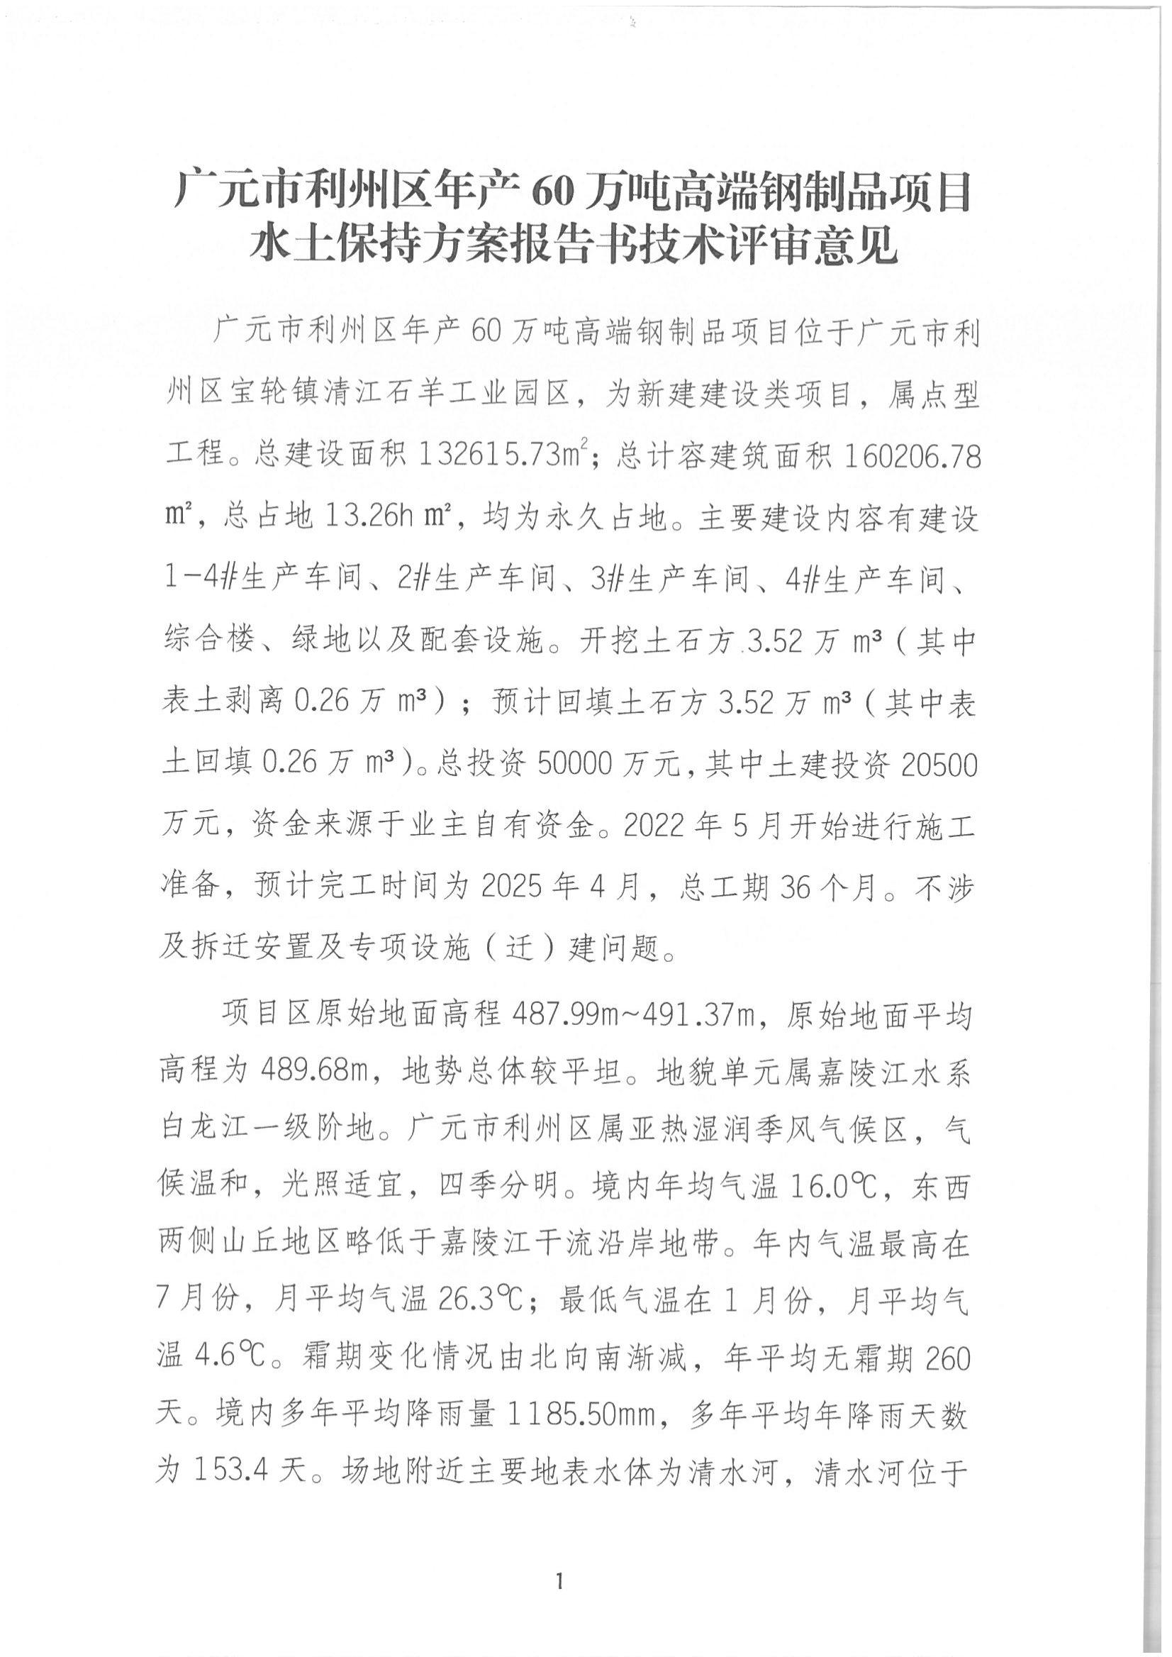
附件1
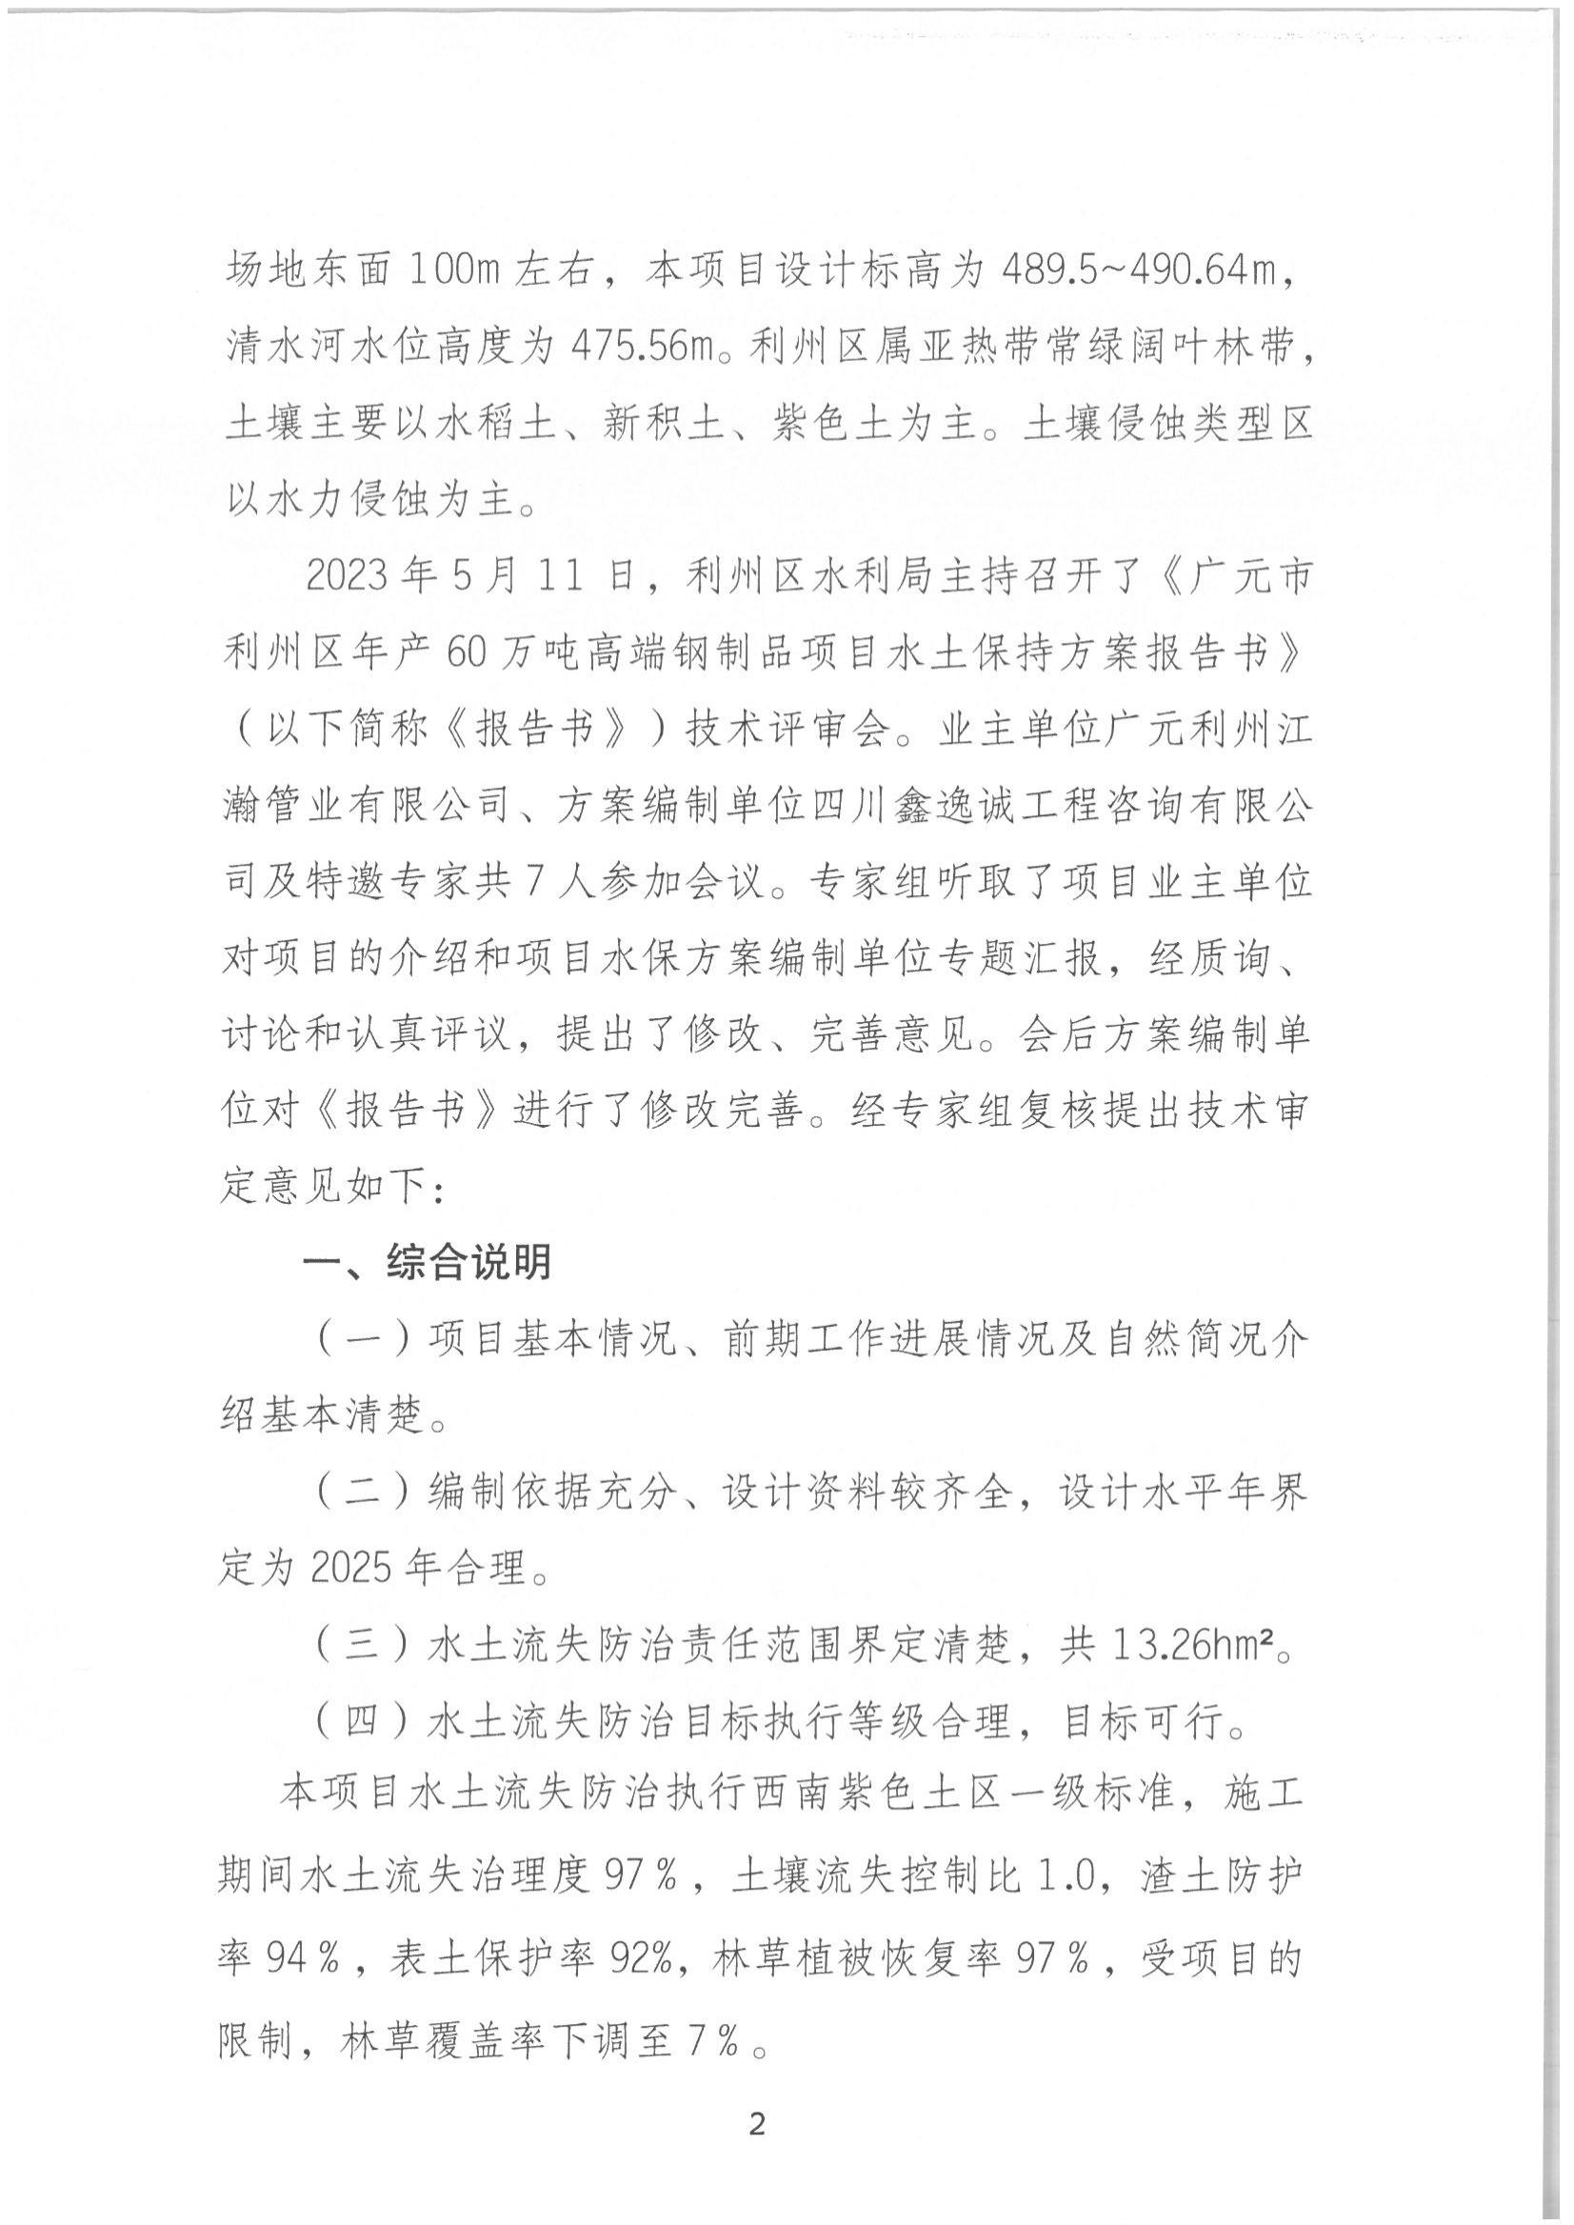
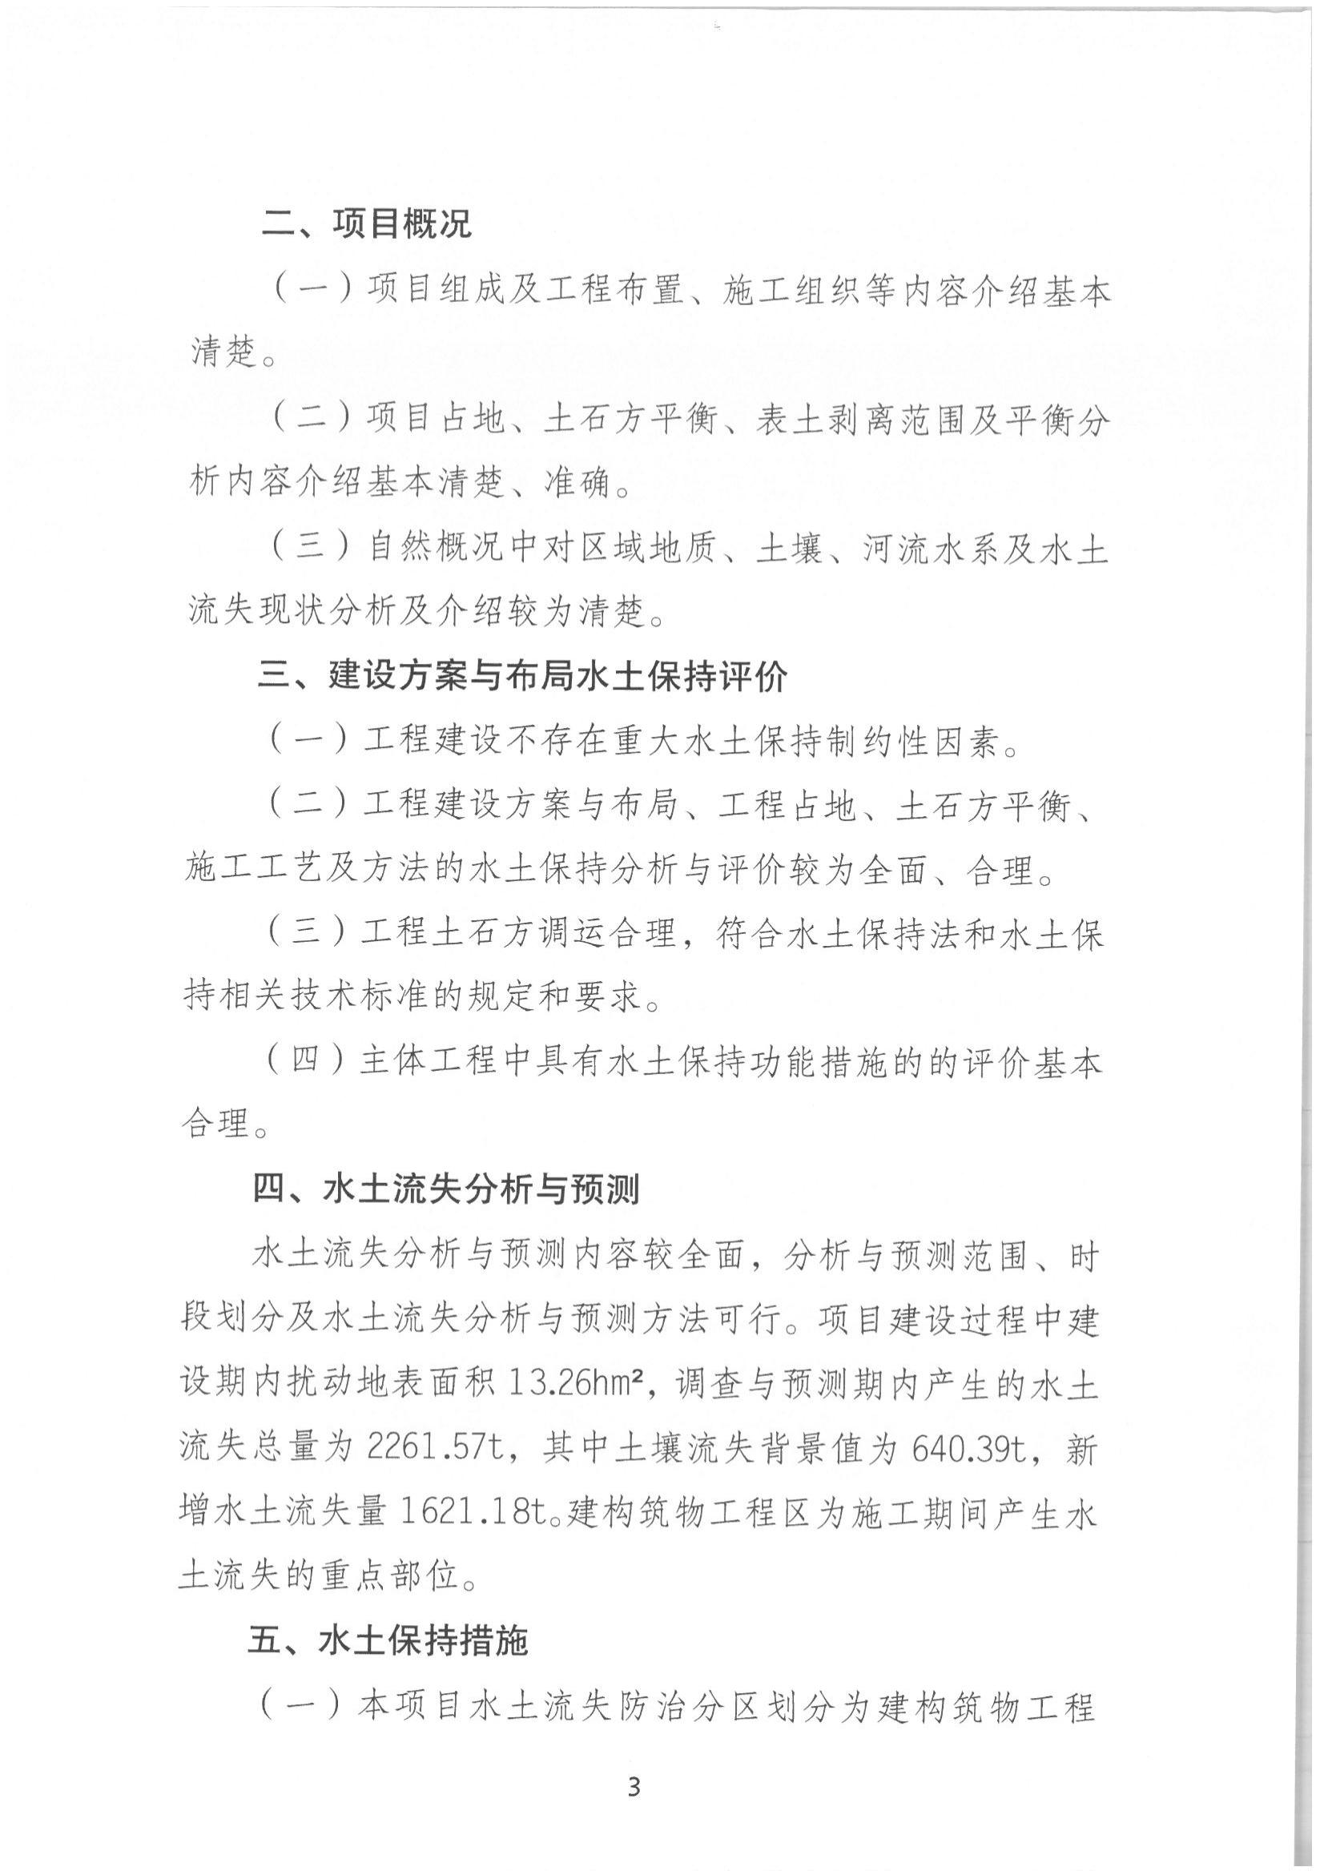
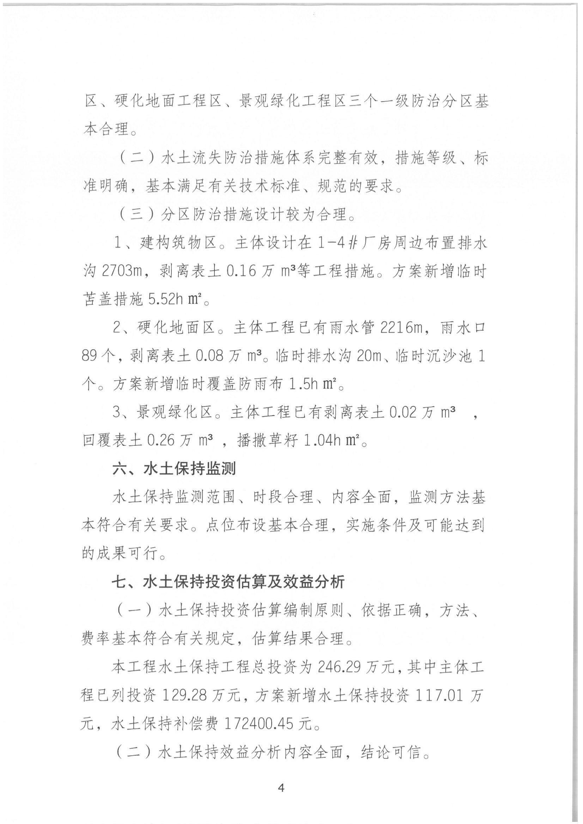
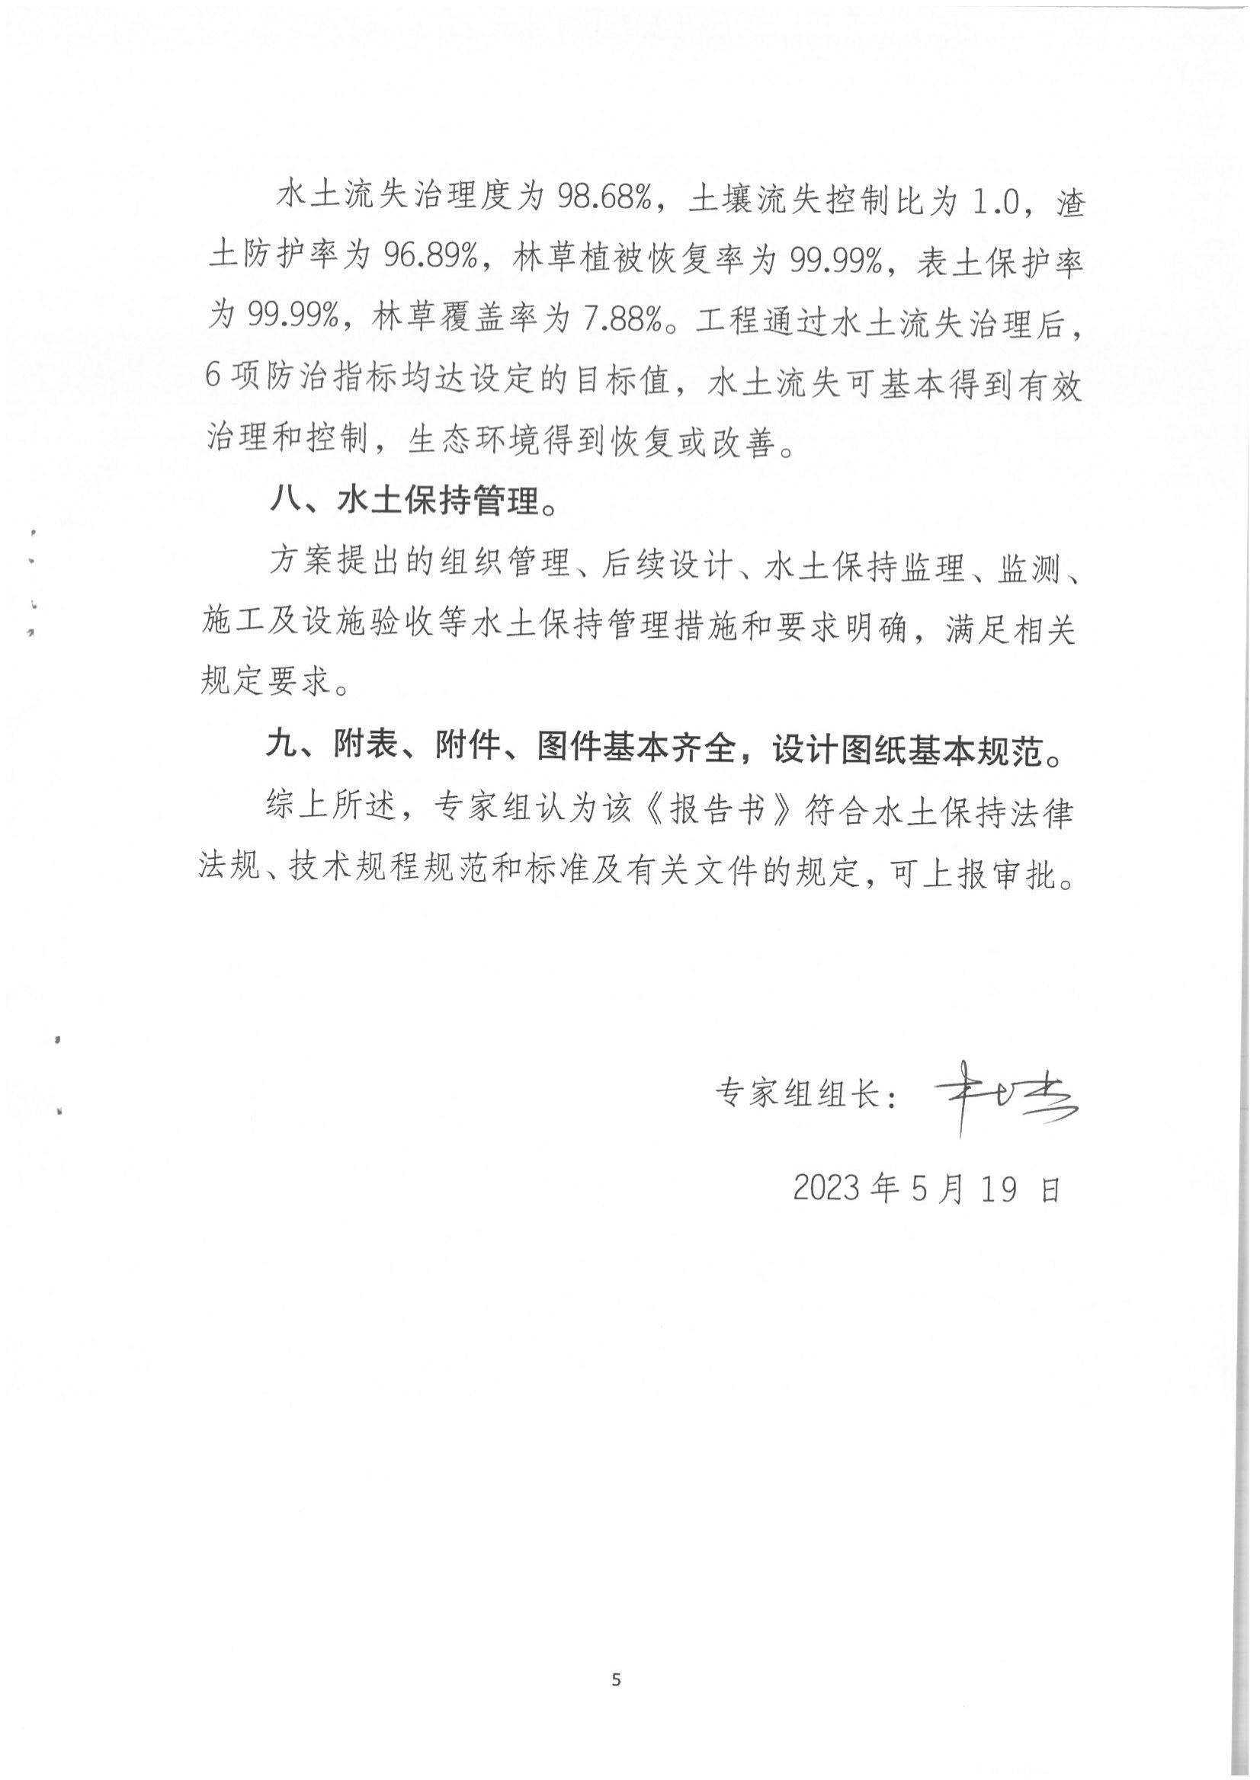
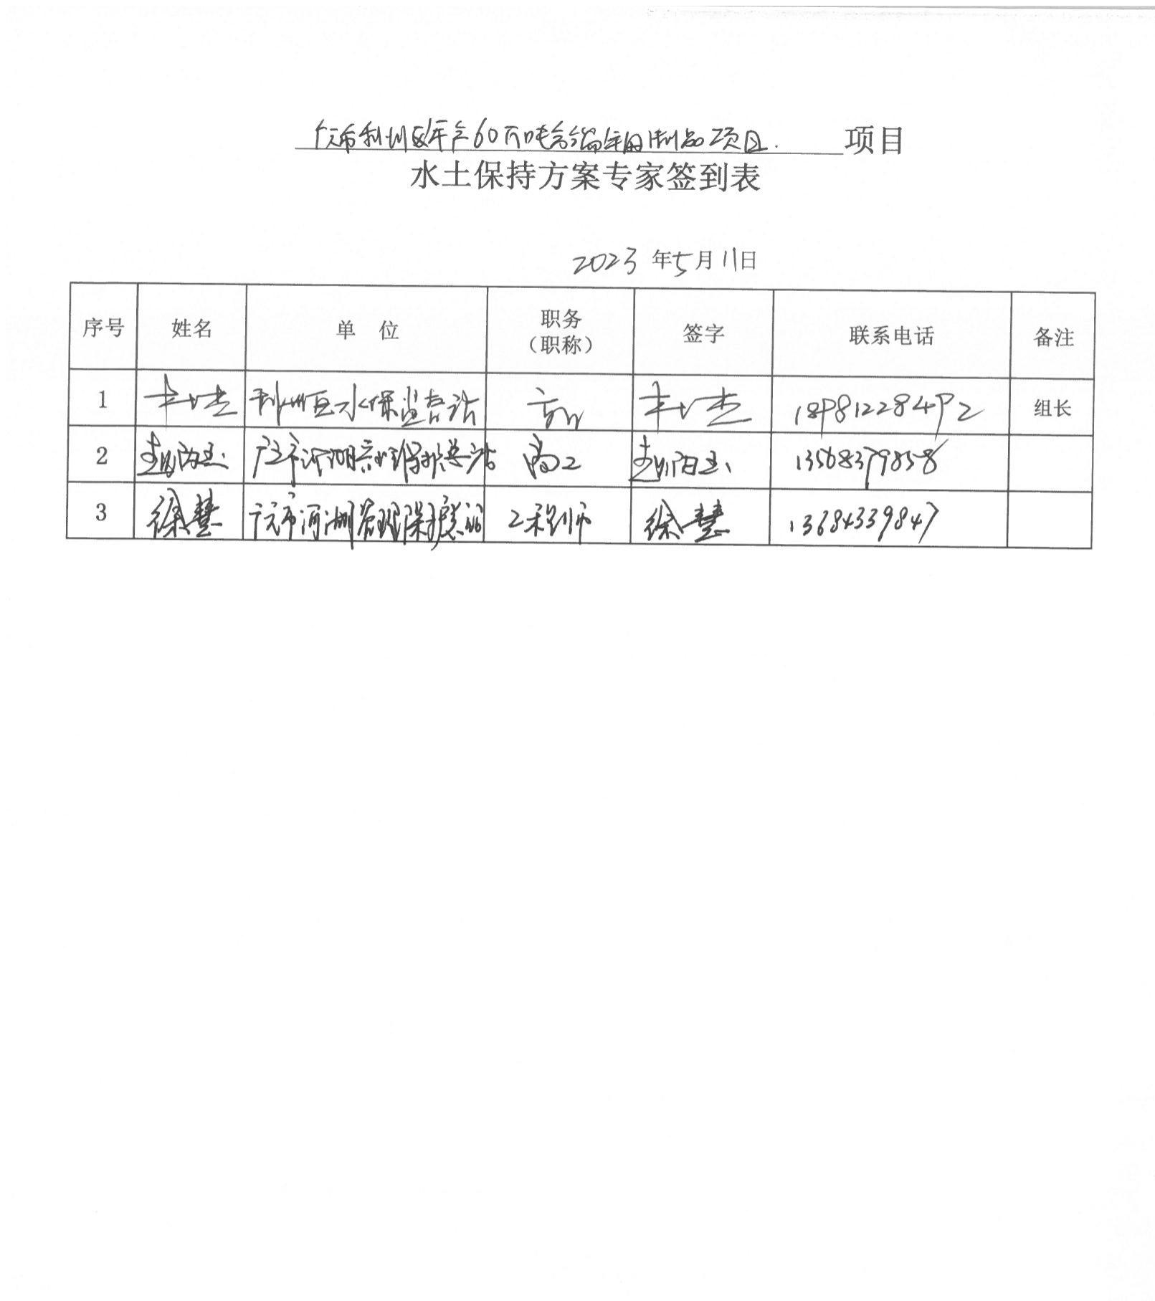
附件2

广元市利州区水利局办公室 2023年5月29日印发

